**ФГБОУ ВО**

**НАЦИОНАЛЬНЫЙ ИССЛЕДОВАТЕЛЬСКИЙ УНИВЕРСИТЕТ**

МОСКОВСКИЙ ЭНЕРГЕТИЧЕСКИЙ ИНСТИТУТ



Описание: mpei_1

Кафедра релейной защиты и автоматизации энергосистем

**Лабораторная работа№2**

**по дисциплине**

**«Теория автоматического управления и системы автоматического управления»**

***Устойчивость стационарных систем автоматического управления***

|  |  |
| --- | --- |
| Выполнил: | Архипов А.Г. |
| Вариант | 2 |
| Группа: | Э-13м-21 |
| Проверил: | Дегтярев Д.А.  Алёшин И.Н.,  Сиделев А.А. |

г. Москва 2021

# предварительный отчет

## Цель работы

Работа заключается в экспериментальном исследовании условий устойчивости замкнутых САУ при помощи высокоуровневого языка программирования Python и его подтверждение теоретическими расчетами. Также необходимо оценить устойчивость, пользуясь известными критериями устойчивости и определить запас устойчивости как по фазе, так и по амплитуде.

## Исходные данные



Рисунок 1 – Структурная схема САУ частоты вращения турбины

Элементы САУ, моделируемые звеньями структурной схемы:

1. Обратная связь

2. Генератор

3. Паровая турбина

4. Усилительно – исполнительный орган

Передаточные функции звеньев структурной схемы:

1. Обратная связь:

б) Гибкая(Г) обратная связь: 

2. Генератор: 

3. Паровая турбина:

б) Для паровой турбины: 

4. Исполнительное устройство: 

Таблица 2 – Параметры звеньев

|  |  |  |  |  |  |  |  |  |  |  |
| --- | --- | --- | --- | --- | --- | --- | --- | --- | --- | --- |
| № Варианта |  |  | ,c | ,c | Турбина | ,c | ,c |  | Обратная связь | ,с |
| 2 | 21 | 2 | 8.0 | 5.0 | Паро- | - | 5.0 | 1.0 | Г | – |

## Снятие переходной характеристики

Передаточная функция замкнутой САУ определяется как



Тогда переходная характеристика находится по следующей формуле



Далее предоставлены скрины: уравнение, решение и переходная функция с сайта WolframAlpha.com, поскольку данная функция в Mathcad не преобразуется, а ручной расчет довольно трудоемок и вызвал трудности

Уравнение



Обратное преобразование Лапласа (решение)

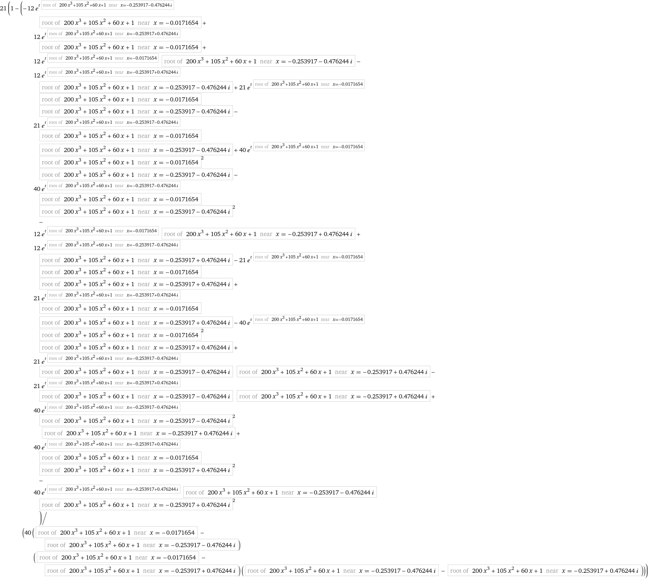

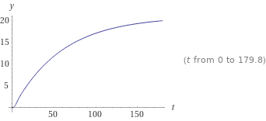

Рисунок 2 – Переходная характеристика

Из данного графика можно сделать вывод о том, что переходный процесс данной САУ является качественным, так как она достаточно плавно переходит на новый режим при единичном ступенчатом входном сигнале.

## Определение значений полюсов передаточной функции замкнутой САУ

Полюсами передаточной функции W(p) называются корни её знаменателя. Таким образом, приравняв характеристический полином передаточной функции к нулю



И, воспользовавшись программным комплексом Mathcad, получим следующие корни характеристического уравнения



Покажем получившиеся корни на комплексной плоскости

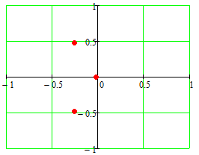

Рисунок 3 – Отображение корней на комплексной плоскости

Поскольку все корни расположены в левой части полуплоскости, следовательно, система устойчива.

## Оценка устойчивости по критерию Найквиста

Критерий Найквиста применяется для исследования устойчивости замкнутых систем на основе комплексной частотной характеристики (амплитудно-фазовой частотной характеристики) разомкнутой системы.

Годограф Найквиста — некоторая кривая, которая начинается в точке (K;0) на вещественной оси и заканчивается в начале координат (при условии, если степень числителя меньше степени знаменателя).

Комплексно-частотная характеристика (КЧХ) имеет действительное и мнимое слагаемые

W(jω) =U(ω) + jV(ω) .

Для построения КЧХ задают ω от 0 до ∞ и на комплексной плоскости получают годограф. Вид годографа, его расположение относительно точки -1 на действительной оси, позволяют судить об устойчивости замкнутой системы.

Найдём КЧХ разомкнутой системы





Домножим данное выражение на комплексно-сопряженное, чтобы затем выделить действительную и мнимую части



Таким образом, действительный и мнимый частотные полиномы



Полученный график представлен на рисунке 4.

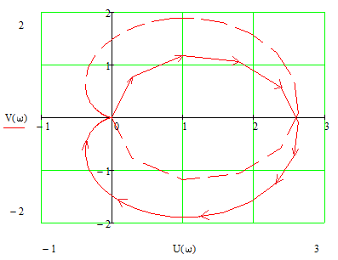

Рисунок 4 – Годограф Найквиста

Поскольку годограф не охватывает точку (-1; j0) на плоскости, то можно сделать заключение о том, что данная САУ устойчива.

## Снятие логарифмической амплитудной частотной и логарифмической фазовой частотной характеристик разомкнутой системы.

В теории автоматического управления широкое практическое применение получили логарифмические частотные характеристики (ЛЧХ). Их также называют диаграммами Боде. В основе этих характеристик лежит логарифмическое соотношение

L(ω)=20lg |W(jω)| = 20lgH(ω),

которое называется логарифмической амплитудно-частотной функцией. График этой функции зависит от логарифма частоты lgω и называется логарифмической амплитудно-частотной характеристикой (ЛАЧХ). Величина L(ω) выражается в децибелах (дБ) и характеризует усиление входного сигнала элемента или системы по амплитуде при изменении частоты ω.

Фазо-частотная характеристика, построенная в логарифмическом масштабе, называется логарифмической фазо-частотной характеристикой.

При построении логарифмических частотных характеристик следует руководствоваться некоторыми правилами, которые здесь опустим и приведем лишь результаты построения

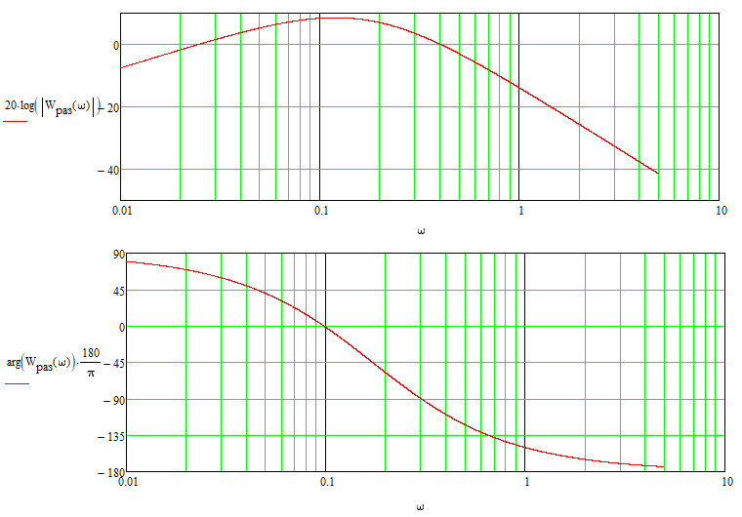

Рисунок 5 – Диаграмма Боде или логарифмические частотные характеристики (ЛАЧХ и ЛФЧХ)

## Определение запасов устойчивости по модулю и по фазе при совместном рассмотрении частотных характеристик

Запасы устойчивости определяют на двух частотах: частоте среза $ω_{с}$ и критической частоте $ω_{кр}$. На частоте среза АЧХ разомкнутой системы равна единице $A\left(ω\right)=1$, на критической частоте ФЧХ принимает значение, равное $φ\left(ω\right)=-180°$.

Различают запас устойчивости по амплитуде (модулю) и запас устойчивости по фазе.

По ЛЧХ разомкнутой системы можно определить запас устойчивости по фазе $g_{m}$, который отсчитывается по ЛФХ на частоте среза $ω_{с}$, а запас по амплитуде $A_{g}$ соответствует значению ЛАХ на критической частоте $ω_{g}$, взятому с обратным знаком (рисунок 6)).

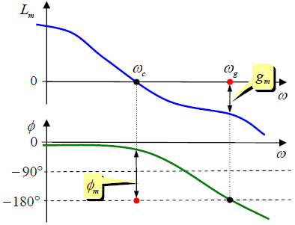

Рисунок – ЛЧХ разомкнутой системы (1 - система неустойчива; 2 - система нейтральная; 3 - система условно устойчивая; 4 - система абсолютно устойчивая)

Замкнутая система будет абсолютно устойчивой, если ЛАХ разомкнутой системы принимает отрицательные значения раньше, чем ЛФХ достигнет значения фазы –180° (кривая 4 на рис.5.14).

Однако поскольку по рисунку 5 ЛАХ стремится к значению –180°, но не достигает его, это означает, что запас устойчивости по амплитуде будет равен бесконечности, т.е. $A_{g}=∞.$

Что касается запаса устойчивости по фазе, то ЛАХ принимает значение, равное единице при частоте среза

$$A\left(ω_{с}=0,400\right)=1.$$

Тогда запас устойчивости по фазе из рисунка 5 составляет

$$μ=180°-109,5°=70,5°.$$

Из практики проектирования систем известно, что запас устойчивости по амплитуде должен быть не менее 6 дБ, а по фазе не менее 30°. Исходя из полученных данных, можно сделать вывод о том, что система является передемпфированной с длительным переходным процессом, поскольку мы имеем достаточно излишний запас устойчивости по фазе и амплитуде.

## Построение годографа Михайлова

Как выяснилось ранее передаточная функция замкнутой системы имеет следующий вид



Критерий устойчивости Михайлова выясняется по характеристическому полиному передаточной функции



Полагая , преобразуем характеристический полином в комплексный частотный полином



Выделим действительную и мнимую части



Результат построения годографа приведен на рисунке 7.

Критерий Михайлова гласит: если при изменении частоты от нуля до бесконечности годограф Михайлова начинается на действительной оси некоторой точке k, последовательно проходит против часовой стрелки n квадрантов комплексной плоскости, не проходя через ноль, и уходит в бесконечность в n-м квадранте, то система устойчива.

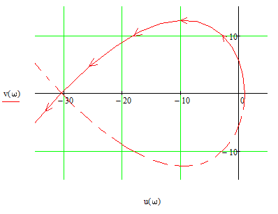

Рисунок – Годограф Михайлова

По полученному годографу видно, что он последовательно проходит 3 квадранта комплексной плоскости против часовой стрелки и уходит в бесконечность в 3-ем квадранте, это свидетельствует о том, что данная САУ является устойчивой.

## Расчет предельного значения *Кос*, на основании алгебраического критерия Рауса–Гурвица, при котором САУ теряет устойчивость

Определитель Гурвица в общем случае имеет вид

**

Последний определитель включает в себя всю матрицу. Но так как в последнем столбце матрицы все элементы, кроме нижнего, равны нулю, то последний определитель Гурвица выражается через предпоследний следующим образом:

$$∆_{n}=a_{n}∙∆_{n-1}$$

Условия нахождения системы на границе устойчивости можно получить, приравнивая к нулю последний определитель $∆_{n}=0$, при положительности всех остальных определителей. Как следует из условия выше, оно распадается на два условия:

, причем первое условие соответствует апериодической границе устойчивости, а второе — колебательной границе устойчивости.

В данном задании первое условие быть не может, т.к. $a_{n}=1>0$. Следовательно, остается второе условие.

Разрешим передаточную функцию для замкнутой САУ относительно $K_{о.с.}$



Т.е. характеристический полином передаточной функции имеет вид



Определим коэффициенты матрицы Гурвица



Составим матрицу Гурвица и приравняем её к нулю



Получается, чтобы добиться границы устойчивости коэффициент обратной связи должен быть равен



Т.е. при $K_{о.с.}≤-\frac{338}{441}$ САУ теряет устойчивость.

## Произвести экспериментальную проверку предельного значения *Кос* (получить другое состояние системы). Повторить п. 1-6 для системы, находящейся на границе устойчивости.

### Снятие переходной характеристики

Новая передаточная функция замкнутой САУ определяется как





Тогда переходная характеристика находится по следующей формуле



Результат и переходная характеристика были получены в системе Mathcad

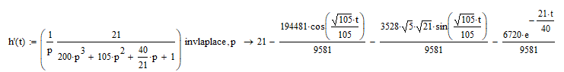

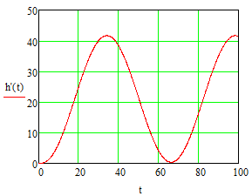

Рисунок – Переходная характеристика

### Определение значений полюсов передаточной функции замкнутой САУ

Полюсами передаточной функции W(p) называются корни её знаменателя. Таким образом, приравняв характеристический полином передаточной функции к нулю



И, воспользовавшись программным комплексом Mathcad, получим следующие корни характеристического уравнения



Покажем получившиеся корни на комплексной плоскости

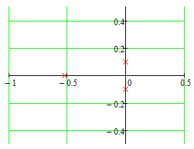

Рисунок 9 – Положения корней на комплексной плоскости системы, находящейся на колебательной границе устойчивости

Так как комплексно-сопряженные корни лежат на мнимой оси, значит мы подтвердили, что добились колебательной граничной устойчивости.

### Оценка устойчивости по критерию Найквиста

Найдём КЧХ разомкнутой системы





Домножим данное выражение на комплексно-сопряженное, чтобы затем выделить действительную и мнимую части



Таким образом, действительный и мнимый частотные полиномы



Полученный график представлен на

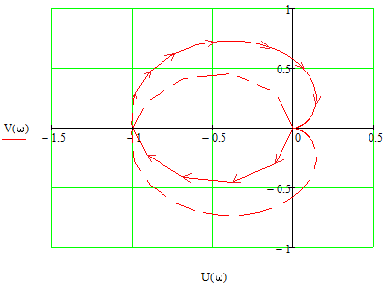

Рисунок 10 – Годограф Найквиста для колебательной границы устойчивости

Поскольку годограф касается точки (-1; j0) на плоскости, то можно сделать заключение о том, что данная САУ находится на колебательной границе устойчивости.

### Снятие логарифмической амплитудной частотной и логарифмической фазовой частотной характеристик разомкнутой системы.

При построении логарифмических частотных характеристик следует руководствоваться рядом правил, которые здесь опустим и приведем лишь результаты построения

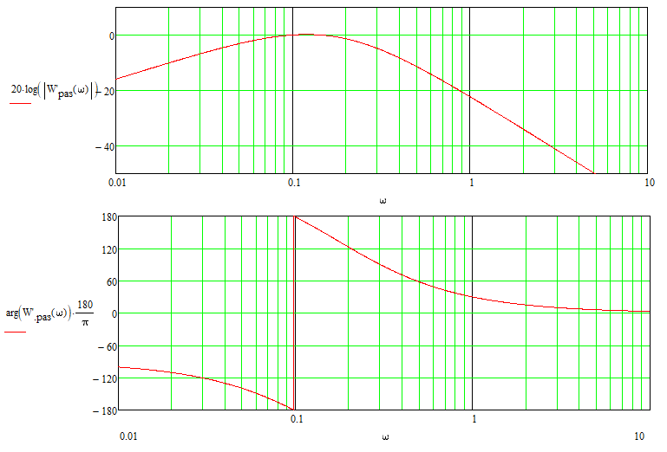

Рисунок – Диаграмма Боде или логарифмические частотные характеристики (ЛАЧХ и ЛФЧХ) для колебательной границы устойчивости

### Определение запасов устойчивости по модулю и по фазе при совместном рассмотрении частотных характеристик

Так как ЛАХ разомкнутой системы принимает значение амплитуды 0 дБ на одной частоте, что и ЛФХ достигнет значения фазы $-180°$, то это соответствует колебательной границе устойчивости. Это подтверждает также тот факт, что частота среза и критические частоты совпадают, иначе говоря $ω_{с}=ω_{кр}$. Таким образом, запас устойчивости по фазе и амплитуде равно нулю, что и должно было получиться.

### Построение годографа Михайлова

Как выяснилось ранее передаточная функция замкнутой системы имеет следующий вид



Критерий устойчивости Михайлова выясняется по характеристическому полиному передаточной функции



Полагая , преобразуем характеристический полином в комплексный частотный полином



Выделим действительную и мнимую части



Результат построения годографа приведен на рисунке 7.

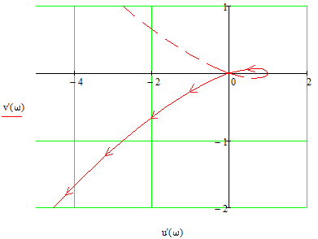

Поскольку годограф Михайлова проходит через начало координат, это свидетельствует о том, что данная САУ находится на границе устойчивости, что верно.

# Исполнительный отчет

Приведем полученные графики, полученные в Python

## Графики, полученные при коэффициенте связи, заданным подготовкой

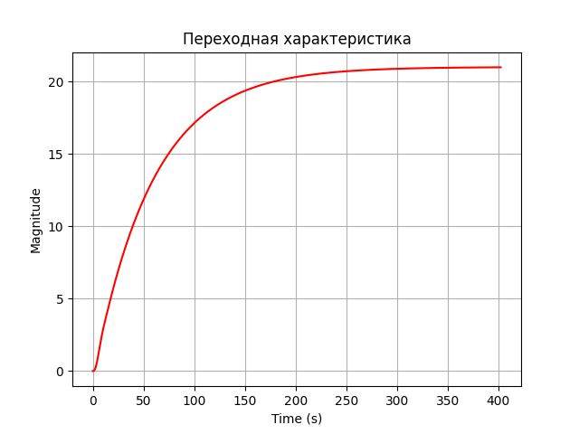

Рисунок – Переходная характеристика

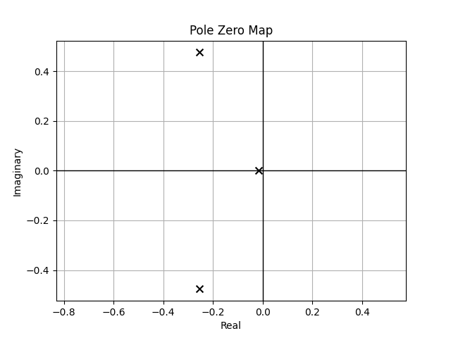

Рисунок – Корни Х.У. на комплексной плоскости

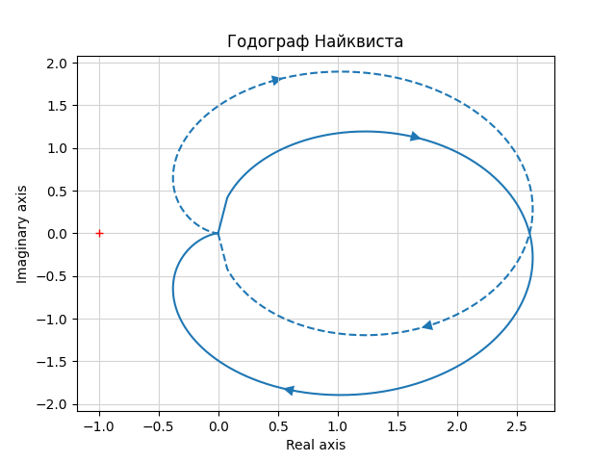

Рисунок – Годограф Найквиста

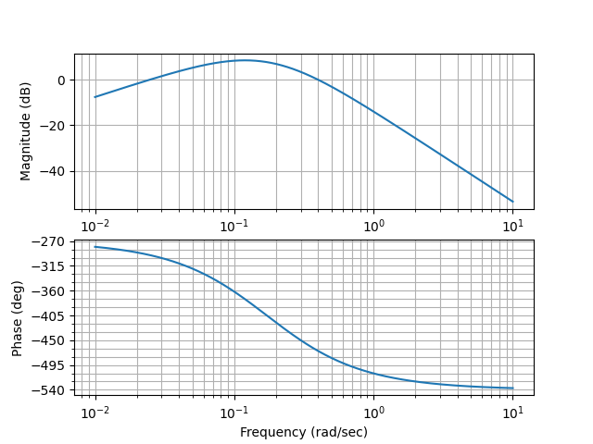

Рисунок – Диаграмма Боде

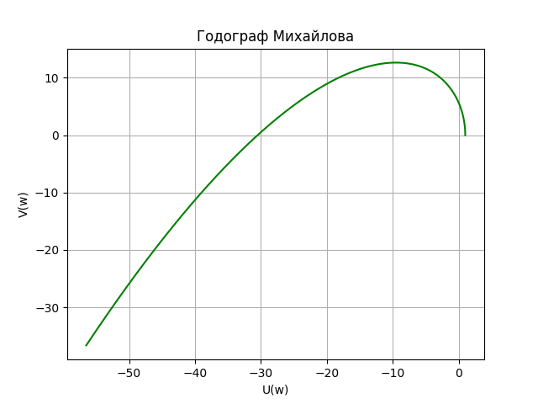

Рисунок – Годограф Михайлова

## Графики, полученные при предельном коэффициенте обратной связи (достижение колебательной границы устойчивости)

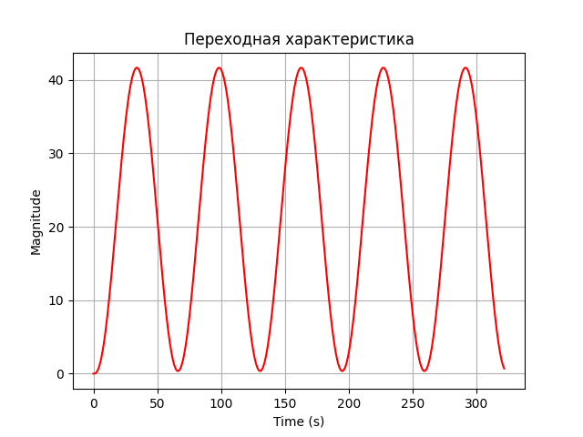

Рисунок – Переходная характеристика

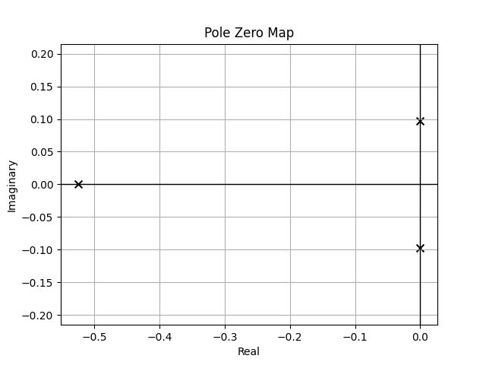

Рисунок – Корни Х.У. на комплексной плоскости

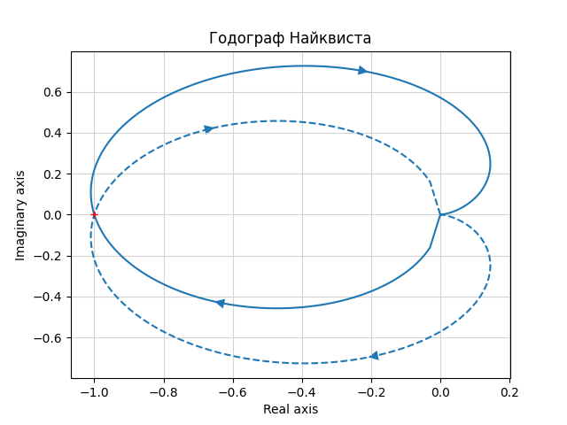

Рисунок – Годограф Найквиста

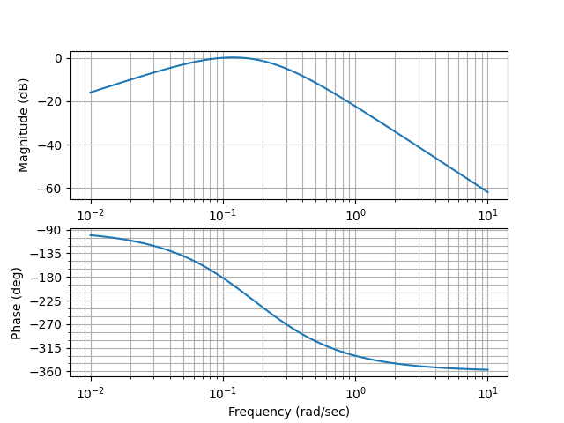

Рисунок – Диаграмма Боде

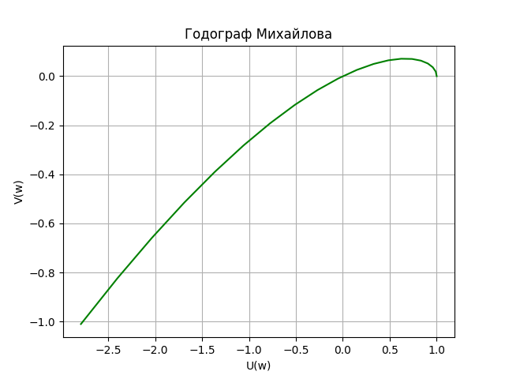

Рисунок – Годограф Михайлова

Вывод:

В ходе данной лабораторной работы мы научились определять устойчивость заданной САУ по виду корней характеристического уравнения, а также основных критериев устойчивости как Найквиста, Боде, Михайлова. Также определили запасы устойчивости по фазе, по амплитуде, исходя из диаграммы Боде.

На основании Гурвица мы определили предельное значение коэффициента обратной связи, при котором заданная САУ приобрела колебательную границу устойчивости и на этой границе мы зафиксировали получившиеся графики, которые получились идентичными, что в предварительном отчете, что в исполнительном.